**ФЕДЕРАЛЬНОЕ АГЕНСТВО РОССИЙСКОЙ ФЕДЕРАЦИИ**

**ПО ОБРАЗОВАНИЮ**

**МОСКОВСКИЙ ГОСУДАРСТВЕННЫЙ СТРОИТЕЛЬНЫЙ УНИВЕРСИТЕТ**

**Кафедра гидротехнических сооружений**

ПОЯСНИТЕЛЬНАЯ ЗАПИСКА К КУРСОВОМУ ПРОЕКТУ НА ТЕМУ:

“ВОДОСБРОСНАЯ ПЛОТИНА В СОСТАВЕ НИЗКОНАПОРНОГО ГИДРОУЗЛА”

Факультет: ГСС

Курс: IV

Группа: 5

Выполнил: Сохряков Д.И.

Консультант: Бестужева А.С.

**Москва 2010**

**Оглавление**

Глава I. Условия района строительства

Глава II. Гидравлические расчеты водосливной плотины

2.1 Выбор удельного расхода на рисберме. Расчет глубины воды в яме размыва

2.2 Разрезка водосливной плотины на секции. Определение числа пролетов и Врисб за водосливом

2.3 Определение отметки гребня водослива

2.4 Расчет сопряжения бьефов при маневрировании затворами

2.5 Расчет гасителей энергии

2.6 Расчет водобойного колодца

2.7 Расчет устойчивости водобойной плиты

2.8 Конструирование рисбермы и концевого крепления

Глава III. Конструирование подземного контура и фильтрационные расчеты

3.1 Конструирование подземного контура

3.2 Определение фильтрационного противодавления

Глава IV. Статические расчеты секции водосливной плотины

4.1 Сбор действующих нагрузок

4.2 Расчет контактных напряжений

4.3 Расчет устойчивости плотины на сдвиг с учетом анкерного понура

Глава V. Гидравлический расчет пропуска строительных расходов

5.1 Схемы пропуска строительных расходов

5.2 Определение отметки банкета перекрытия при пропуске

строительных расходов

Список используемой литературы

# Глава I. Условия района строительства

Для проектирования комплексного гидроузла получены исходные данные: план в створе плотины, геологический разрез по створу плотины, характеристики грунтов основания и берегов, кривая расхода, расчетные расходы воды, отметки  и , толщина льда в водохранилище, характеристики ГЭС и шлюза.

Долина реки имеет несимметричный профиль. На правом берегу располагается пойма шириной приблизительно около 280м. Пойменная часть представляет собой отложения песка, мощность слоя составляет 10м. Берега состоят из суглинка. Так же и в основании по всей ширине геологического разреза залегает пласт суглинка.

Физико-технические характеристики грунтов основания.

|  |  |  |  |  |  |
| --- | --- | --- | --- | --- | --- |
| Грунт | Удельный вес частиц грунта , | Удельный вес сухого грунта, | Угол внутреннего трения, º | Удельное сцепление , | Коэффициент фильтрации , |
| Песок | 27,3 | 21,2 | 36 | - |  |
| Cуглинок | 26,9 | 18,8 | 18 | 0,014 |  |

Расчетные расходы воды эксплуатационного периода ().

|  |  |  |  |
| --- | --- | --- | --- |
| Поверочный | Расчетный | ГЭС | Минимальный |
| 3000 | 2500 | 1250 | 250 |

Расчетные расходы воды строительного периода ().

|  |  |
| --- | --- |
| Максимальный (весенний паводок в стр-ве) | При перекрытии русла (в период межени) |
| 630 | 110 |

Отметка нормального подпорного уровня – ;

Отметка уровня мертвого объема – ;

Назначение гидроузла – энергетический;

Состав гидроузла – бетонная водосливная плотина, здание ГЭС, земляная плотина, шлюз ().

Класс сооружения по рекомендациям СНиП 2.06.01-86 –  ;

Коэф. надежности по степени ответственности сооружения – .

**Глава II. Гидравлические расчеты водосливной плотины**

На этом этапе проектирования, уточняются размеры и конструкции водосливной плотины. Размеры и число отверстий принимают на основании сравнения технико-экономических показателей различных вариантов их выбора в зависимости от сбросного расхода воды основного расчетного случая, допустимого по геологическим условиям русла удельного расхода с учетом гидравлической работы других сооружений (ГЭС, шлюза).

**2.1 Выбор удельного расхода на рисберме. Расчет глубины воды в яме размыва**

Удельный расход, т.е. расход, проходящий через 1 м ширины водопропускного фронта сооружения, является важнейшей характеристикой пропускной способности сооружения, а выбор его значения во многом определяет конструкцию водопропускного сооружения, режимы сопряжения бьефов и как следствие, технико-экономические показатели всего гидроузла.

Изменяя удельный расход, можно получить различные варианты конструктивного решения водопропускного сооружения и крепления верхнего и нижнего бьефов. При этом увеличение удельного расхода ведет к уменьшению ширины водопропускного сооружения и снижению его стоимости, но к увеличению затрат на крепление нижнего бьефа и его заглублении в основание.

На предварительных стадиях проектирования для выбора оптимального значения удельного расхода в нижнем бьефе водосливных плотин можно воспользоваться следующим способом:

По допустимым скоростям на рисберме:

Задаемся допустимой средней скоростью на рисберме в зависимости от вида грунта, на котором располагается рисберма:

* для песчаных грунтов: ;
* для глинистых грунтов: .

Принимаем допускаемую не размывающую скорость , т.к. основание – супесь.

Принимаем отметку поверхности воды на рисберме, равной отметке поверхности воды в реке в естественных условиях. И по кривой  находим отметку уровня воды в нижнем бьефе при расчетном расходе. Расчетный расход равен , отметка нижнего бьефа равна . Зная отметку дна реки , находим глубину потока на рисберме:



Определяем удельный расход:



После схода потока с бетонного крепления рисбермы происходит размыв русла – образуется яма размыва. Задаваясь глубиной, при которой произойдет стабилизация ямы размыва, можно определить соответствую-щую предельную величину удельного расхода:



где  - неразмывающая скорость на дне ямы размыва;

 - глубина воды в яме размыва;

 - коэффициент, учитывающий неравномерности распределения удельно-го расхода по ширине водосливного фронта ().

В данном курсовом проекте глубина ямы размыва принимается равной:



где - коэффициент размывающей способности. Определяется из графики Кушина (1,05 – 1,1);



- диаметр частиц, меньше которых по кривой гранулометрического состава 50%.



В случаи связных грунтов, неразмывающая скорость зависит главным образом от удельного сцепления, коэффициента пористости  и эквивалентного диаметра .



По таблице 4.4 эквивалентный диаметр для глинистых грунтов принимаю равный 10 мм.



Не выполняется условие, значит меняет значение qрисб=25м2/с. Пересчитываю значения hя.р.:



Определяем примерную ширину рисбермы плотины вдоль напорного фронта:



где  - расчетный сбросной расход водослива.

**2.2 Разрезка водосливной плотины на секции. Определение числа пролетов и Врисб за водосливом**

Необходимо определить требуемое количество водосливных пролетов, их ширину, а также разбить конструкцию водосливной плотины на секции и определить толщину быков. При этом общая конструкция должна примерно соответствовать требуемой ширине . Ширина рисбермы соответствует расстоянию между двумя устоями (крайние быки).

Рекомендуется проводить разрезку плотины осадочными швами по быкам. В этом случае в секцию входят и водосбросные пролеты и быки.

При наличии глинистых грунтов в основании чаще всего швом разрезается каждый бык. Толщину быков назначают в зависимости от ширины пролета, высота и типа затвора, а также от разрезки его осадоч-ным швом.

В данном курсовом проекте принимаю три секции с тремя пролетами по , разрезной бык – .

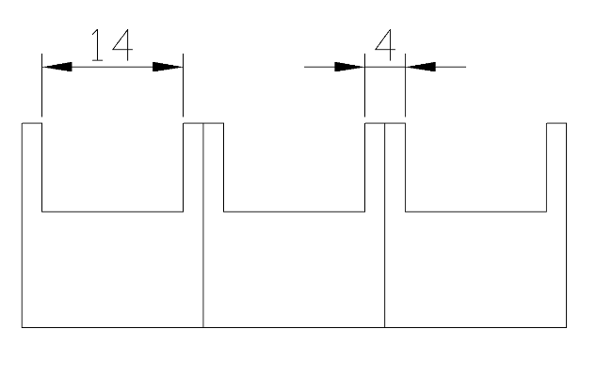

После определения количества пролетов, их ширины и назначения толщины быков необходимо проверить соответствие удельного расхода принятого ранее.





Откладываю на генплане канал шириной

,

где 

**2.3 Определение отметки гребня водослива**

Необходимо определить отметку порога водослива, запроектировать профиль водослива и решить вопрос о размещении затворов. В курсовом проекте используем водослив практического профиля, т.к. это позволяет уменьшить стоимость гидромеханического оборудования, размещенном на водосливе.

При проектировании профиля водосливного порога необходимо предусмотреть возможность размещения затворов. В данной работе проектируем оголовок с двумя затворами: рабочим и аварийно-ремонтным.

Отметка порога водослива  назначается такой, чтобы при создаваемом напоре на пороге  был возможен пропуск расчетного паводка при .

Для простоты расчета, считаю для одного пролета. Для этого используем универсальную формулу расхода водослива:



где  - коэффициент расхода водослива;

 - ширина пролеты ();

 - коэффициенты, учитывающие влияние на пропускную способность водослива соответственно бокового сжатия и влияния подтопления;

 - напор на пороге водослива с учетом скорости подхода :



Для определения снижения коэффициента расхода за счет устройства горизонтальной вставки используем формулу:





где С - ширина вставки на водосливном пороге, включая горизонтальную вставку ()

Для вычисления коэффициента бокового сжатия используем формулу:



где  - высота водослива;

 - ширина потока до водослива.

Учет подтопления во-дослива практического про-филя производится, если отметка его порога окажется ниже уровня нижнего бьефа. Для определения  используем таблицы, которые дают связь  с отношением  ( - глубина полтопления водослива).

Определяем скорость подхода воды к водосливу:



где  - площадь поперечного сечения водохранилища в створе гидроузла.

Напор на водосливе и отметку гребня водослива находим последовательными приближениями.

1-е приближение: , , 



2-е приближение:









, т.к 



3-е приближение:













Принимаем , , .

Очертание водослива практического профиля строится по известным координатам Кригера – Офицерова. Внизу водосливная поверхность плотины плавно сопрягается с горизонтальной поверхностью крепления нижнего бьефа цилиндрической поверхностью радиусом .

Координаты для построения оголовка безвакуумного водослива с оголовком профиля А для напора  и с учетом горизонтальной вставки :

|  |  |  |  |
| --- | --- | --- | --- |
| H=1м | | H=6.1 | |
| Х,м | У,м | Х,м | У,м |
| 0 | 0,126 | 0,00 | 0.769 |
| 0,2 | 0,007 | 1.22 | 0.043 |
| 0,3 | 0 | 1.83 | 0,00 |
| 0,4 | 0,006 | 3,94 | 0.037 |
| 0,6 | 0,06 | 5,16 | 0.366 |
| 0,8 | 0,146 | 6,38 | 0.891 |
| 1 | 0,256 | 7,6 | 1.562 |
| 1,2 | 0,394 | 8,82 | 2.403 |
| 1,4 | 0,564 | 10,04 | 3.44 |
| 1,6 | 0,764 | 11,26 | 4,66 |
| 1,8 | 0,987 | 12,48 | 6,02 |
| 2 | 1,235 | 13,7 | 7,53 |
| 2,2 | 1,508 | 14,92 | 9,2 |
| 2,4 | 1,894 | 16,14 | 11,55 |

Для ,  принимаем .

**2.4 Расчет сопряжения бьефов при маневрировании затворами**

После возведения гидроузла нарушаются естественные условия прохождения паводков: они пропускаются через водопропускные сооружения, суммарная ширина которых обычно меньше ширины потока в русле реки, со скоростями значительно большими, чем скорость течения воды в естественных условиях.

Гашение энергии в основном происходит за счет турбулизации потока при образовании вихрей, соударении струй, при динамическом воздействии на препятствия и перемещения частиц грунта русла реки при процессах эрозии (размыва). Значительные потери энергии сбросного потока происходят в водоворотных зонах и, в частности, в гидравлическом прыжке, который является эффективным гасителем кинетической энергии, при этом часть энергии расходуется на колебания крепления, основания и на образование волн.

Условия работы крепления нижнего бьефа, предназначенного для защиты русла реки от размыва сбросным потоком на участке гашения его избыточной кинетической энергии, зависят в значительной мере от режима (вида) сопряжения потока с водной массой в нижнем бьефе.

Наиболее эффективное гашение энергии происходит при донном режиме сопряжения бьефов на участке донного гидравлического прыжка.

В ходе расчета выявляется, в каком случае возникает наиболее опасный случай сопряжения бьефов при маневрировании затворами.

Рассмотрим случаи:

1. центральный затвор открыт на ;

2. все затворы открыты на ;

3. центральный затвор открыт на ;

4. все затворы открыты на ;

5. центральный затвор открыт полностью;

6. все затворы открыты полностью ;

7. поверочный 

Для каждого из расчетных случаев следует определить, затоплен или отогнан прыжок. При этом необходимо учитывать влияние на положение прыжка пространственного растекания.

Условие затопления гидравличес-кого прыжка:



где  - раздельная глубина прыжка;  - бытовая глубина в нижнем бьефе.

2.4.1 определение расхода через один водосливной пролет при различных открываниях затвора:

Для определения расхода через водосливное отверстие используем формулу “истечения из-под щита”:



где  - расход через один водосливной пролет при открытии затвора на высоту ;

 - ширина водосливного пролета;

 - коэффициент скорости.

Коэффициент вертикального сжатия струи определяем по формуле А.Д. Альтшуля:



где  - относительное открытие затвора.

а) центральный затвор открыт на :













б) центральный затвор открыт на :













в) центральный затвор открыт полностью на :

Принимаем Q=416,7 *м3/с*





г) Поверочный. :

Принимаем Q=1000 *м3/с*





2.4.2 определение сжатой глубины:

Сжатая глубина за водосливом определяем по формуле:



 - коэффициент скорости;

Т – полный запас энергии в ВБ над искомым сечением.

Расчет сжатой глубины проводим с помощью последовательных приближений. В первом приближении принимаем . Приближения необходимо проводить, пока значения  двух приближений не сойдутся с точностью 1 см.



а) центральный затвор открыт на , :

1-е приближение:



2-е приближение:



3-е приближение:



б) центральный затвор открыт на , :

1-е приближение:



2-е приближение:



3-е приближение:



в) центральный затвор открыт на , :

1-е приближение:



2-е приближение:



3-е приближение:



г) Поверочный. Затвор открыт на , :

1-е приближение:



2-е приближение:



3-е приближение:



4-е приближение:



2.4.3 определение раздельных глубин :

Пусть прыжок находится в критическом состоянии, т.е .

Раздельную глубину прыжка в плоских условиях определяют как сопряженную со сжатой:



а) центральный затвор открыт на , , :



б) центральный затвор открыт на , , :



в) центральный затвор открыт на , , :



в) центральный затвор открыт на , , :



2.4.4 изменение бытовых глубин при режиме маневрирования :

1. 
2. 
3. 
4. 
5. 
6. 
7. 

Результаты вычислений сводим в таблицу:

|  |  |  |  |  |  |  |  |  |  |  |  |
| --- | --- | --- | --- | --- | --- | --- | --- | --- | --- | --- | --- |
| **№** | **а** | **Q'**a | **q** | **h**кр | **h**сж | **h"** | **K**пр | **h"**пр | **h**б | **h"**пр-hб | **ВЫВОД** |
| 1 | 1,525 | 130,6 | 9,33 | 2,14 | 0,538 | 5,77 | 0,74 | 4,27 | 6,4 | -2,13 | затоплен |
| 2 | 1,525 | 130,6 | 9,33 | 2,14 | 0,538 | 5,77 | 1 | 5,77 | 6,9 | -1,13 | затоплен |
| 3 | 3,05 | 214,9 | 17,28 | 3,22 | 1,01 | 7,64 | 0,74 | 5,65 | 7,1 | -1,45 | затоплен |
| 4 | 3,05 | 214,9 | 17,28 | 3,22 | 1,01 | 7,64 | 1 | 7,64 | 7,3 | 0,34 | надвинут |
| 5 | 6,1 | 416,7 | 29,76 | 4,63 | 1,787 | 9,68 | 0,74 | 7,16 | 7,4 | -0,24 | затоплен |
| 6 | 6,1 | 416,7 | 29,76 | 4,63 | 1,787 | 9,68 | 1 | 9,68 | 8 | 1,68 | надвинут |
| 7 | 11,2 | 1000 | 71,4 | 8,29 | 4,804 | 13,19 | 1 | 13,19 | 8,5 | 4,69 | надвинут |

2.4.5 выводы о необходимости водобойных устройств:

На основе таблицы выбираю расчетные случаи для конструирования водобойных устройств:

1. 

Этот случай будет расчетным для определения глубины водобойного колодца.

1. 

Этот случай будет являться расчетным для определения длины водобойной плиты.

Как видим, наиболее опасным для крепления нижнего бьефа является случай, когда все затворы открыты полностью. В этом случае для затопления гидравлического прыжка необходимы гасители.



Длина водобойной плиты должна быть определена с учетом пропуска катастрофического расхода:



**2.5 Расчет гасителей энергии**

Гасители энергии в виде установленных на водобое препятствий оказывают на поток реактивное, диссипативное и распределительное воздействия.

В результате реактивного действия гасителей происходят уменьшение длины прыжка, что позволяет уменьшить длину водобоя и избежать устройства водобойного колодца или уменьшить его глубину. Диссипативная роль гасителей характеризуется интенсивностью рассеивания той части энергии, которая сосредоточена в турбулентных вихрях. Распределительная роль гасителей выражается в переформировании эпюры осредненных скоростей потока в плане и по глубине, выравнивании удельных расходов по ширине русла.

Гасители подвержены кавитационной эрозии, поэтому их слишком близкое расположение к началу водобойной плиты нежелательное. Видимо, расположение гасителей на расстоянии  от начала водобоя наиболее оптимально.

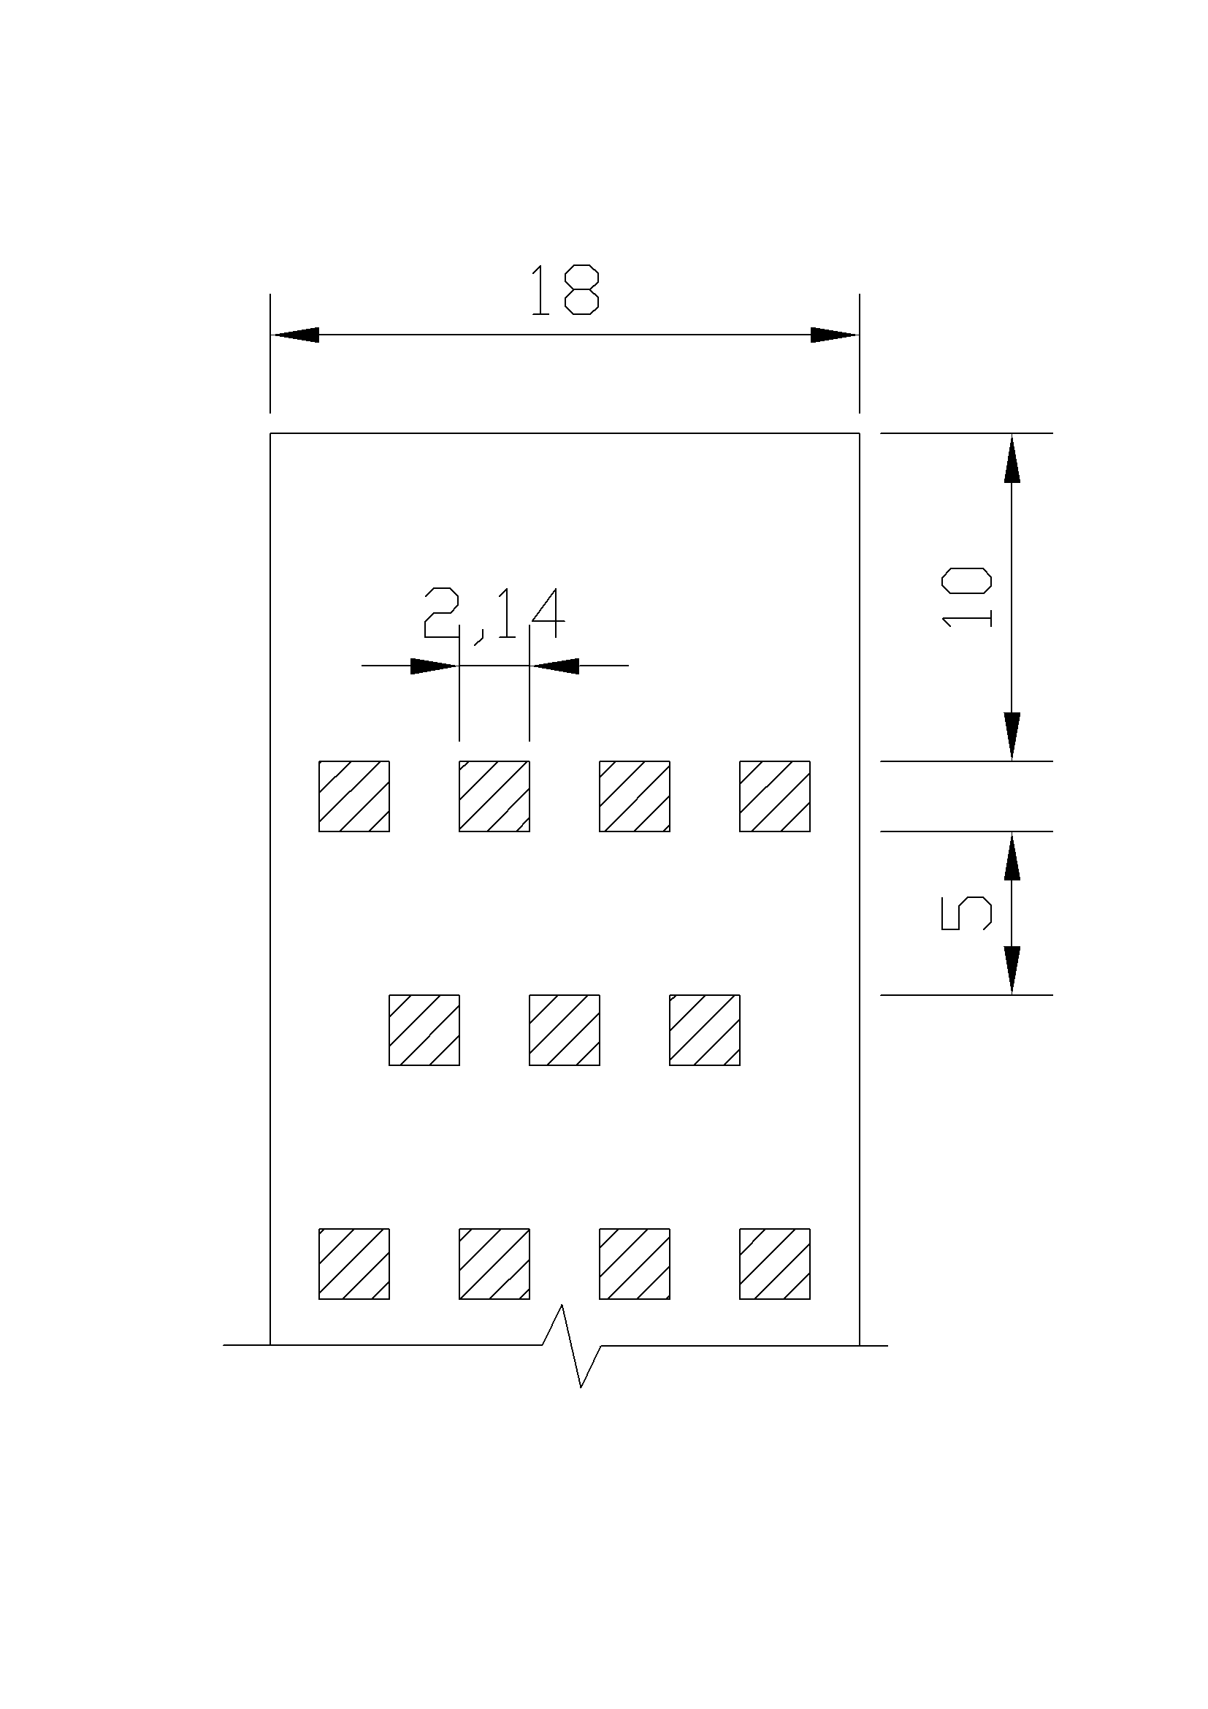

Необходимо выяснить, как изменится  при устройстве гасителей:



Определяю размеры гасителей:





Определяю площадь миделевого сечения 

Определим реакцию гасителей:



Сх – коэффициент лобового сопротивления, зависящий от формы гасителей, их положения на водобое и степени затопления. При расположении 3 рядов призматических гасителей высотой 1,2hсж на расстоянии от сжатого сечения 0,25Lпрыжка Сх=0,5 – 0,6.





**2.6 Расчет водобойного колодца**

При устройстве водобойного колодца дно за водосливом заглубляется. Благодаря этому возрастает глубина воды в колодце, поэтому гидравлический прыжок переходит в затопленное состояние.

Однако при заглублении возрастает и высота падения потока, его кинетическая энергия. Поэтому расчёт водобойного колодца заключается в определении минимальной глубины колодца, достаточной для перевода гидравлического прыжка в затопленное состояние.

1. 
2. T0 = T + dкол =16,5 + 0,33 = 16,83*м*
3. Определим hсж



1-е приближение:



2-е приближение:



3-е приближение:







1. Окончательно принимаем



**2.7 Расчет устойчивости водобойной плиты**

Водобойная плита предназначена для крепления русла в зоне гидравлического прыжка. Ее выполняют в виде массивной армированной бетонной плиты. Плита водобоя под действующими на нее силами может всплыть, опрокинуться в сторону нижнего бьефа или сдвинуться.

Конструирование и расчеты водобойной плиты проводим для случая, когда наблюдается гидравлический прыжок максимальной высоты (расчетный случай 6).

2.7.1 Назначение размеров водобойной плиты:

Длину водобойной плиты назначается в зависимости от длины гидравлического прыжка:



Толщину водобойной плиты назначаем в размере:



2.7.2 Определение нагрузок, действующих на водобойную плиту:

Водобойная плита, находящаяся в зоне гидравлического прыжка, испытывает большие гидромеханические нагрузки. Они вызывают дефицит давления, под действием которого плита может потерять устойчивость. Гидродинамическая нагрузка  раскладывается на осредненную (по времени)нагрузку  и пульсационную составляющую : . Помимо этого на водобойную плиту может действовать остаточное (после дренажа плотины) фильтрационное противодавление.



Определим вес водобойной плиты (с учетом взвешивающего действия воды):



где ,  - соответственно удельные веса бетона и воды.

Пульсационная нагрузка возникает из-за устройства дренажных отверстий в плиты водобоя.



Тогда значение силы вертикальной пульсационной составляющей гидродинамического давления равно:





При определении фильтрационного противодавления условно принимаем, что его максимальное значение составляет  от напора на сооружение:



Принимаем также, что максимальное значение фильтрационного противодавления действует на плиту до второго ряда дренажных отверстий.



Сила фильтрационного противодавления находиться по формуле:





В курсовом проекте проводим проверку устойчивости водобойной плиты:

1. на всплытие;

2. на опрокидывание;

3. на сдвиг.

Условие устойчивости плиты принимаем в виде:



где  - действительное значение коэффициента устойчивости плиты;

 - нормативное значение коэффициента устойчивости плиты.

2.7.3.Расчет устойчивости водобойной плиты на опрокидывание:

Расчет ведем в предположении, что опрокидывание произойдет относительно нижнего ребра низовой грани плиты.



В целях экономии, целесообразно уменьшите толщину водобойной плиты. Пусть , тогда:





Вывод: устойчивость водобойной плиты на опрокидывание обеспечена, экономические затраты будут минимальные.

**2.8 Конструирование рисбермы и концевого крепления**

За водобоем располагаются рисберма и концевое крепление.

Рисберма – это участок крепления русла расположенный за водобоем. На рисберме происходит уменьшение осредненных скоростей и пульсации скоростей. Рисберму выполняют в виде крепления, постепенно облегчающегося по течению. Обычно крепление устраивают из бетонных плит. Толщину плиты в начале рисбермы принимаем равной двум третям от толщины водобоя. Следующая плита рисбермы будет составлять две третьих от предыдущей.

Концевой участок рисбермы заглубляют с уклоном , в результате чего образуется ковш, предназначенный для защиты рисбермы от подмыва. За счет отсыпки в ковш камня уменьшаем его глубину.

2.8.1 Определение длины крепления русла:

Бетонное крепление русла необходимо на длине прыжка и на длине послепрыжкового участка. В пределах послепрыжкового участка происходит переход скоростей и давления от величин, соответствующих концу гидравлического прыжка, до величин, соответствующих бытовым условиям.

В курсовом проекте рассчитываем длину крепления русла по формуле:



2.8.2. Конструирование рисбермы:

Спроектируем плиты горизонтального участка рисбермы:

1. первая плита:



;

1. вторая плита:

;

;

1. третья плита:

;

;

Заложение верхового откоса ковша принимаем . Плиты крепления ковша сборные, с размером 4х4х1 *м.*

**Глава 3. Конструирование подземного контура и фильтрационные расчеты**

Подземный контур проектируется в целях уменьшения фильтра-ционного противодавления на плотину, уменьшения фильтрационных потерь из водохранилища, обеспечения фильтрационной прочности грунтов основания. Расчеты фильтрации производим при максимальном статическом напоре на сооружение:



**3.1 Конструирование подземного контура**

В нашем случае грунтом основания служит песок с галькой и гравием. Конструктивным решение в борьбе с фильтрацией, при залегании водоупора на глубине 2,73 м, будет являться продолжения зуба.

При песчаном основании применяем анкерный понур длиной . Он предназначен не только для снижения противодавления, но и для восприятия части силы, сдвигающей плотину. Он представляет собой ж/б плиту с толщиной 0,5 *м,* арматура которого соединена с арматурой ФП плотины. Водонепроницаемость ж/б плиты обеспечивается гидроизоляцией ее поверхности и слоем глинистого грунта. Узел сопряжения понура с плотиной выполняется в виде гибкой конструкции, воспринимающей разность осадок понура и плотины без нарушения его водонепроницаемости. Глиняная пригрузка понура защищается бетонным покрытием, выполняющим роль строительной площади.

Наиболее действенной мерой по уменьшению фильтрационного противодавления является дренаж. В нашем случае устраиваем горизонтальный дренаж – под подошвой плотины и водобойной плитой. В состав дренажной системы входят: дренажный слой, обратный фильтр и система сбора воды.

**3.2 Определение фильтрационного противодавления на подошву плотины**

Построение эпюры фильтрационного противодавления производим методом коэффициентов сопротивления (гидравлический метод). Он основан на аналогии протекания фильтрационного потока в водопроницаемом основании и движении жидкости в трубе с набором местных сопротивлений.

Все элементы подземного контура плотины могут быть представлены в виде местных сопротивлений. В этом методе рассматриваем фильтрацию только вдоль подземного контура. При этом принимаем, что она происходит равномерно (с одинаковыми скоростями), а потери напора на вход и на выход эквивалентны потерям напора по длине .

Величину падения напора на i-ом участке подземного контура определяем по формуле:



Для входа и выхода: 

Для горизонтального участка 

 

, , 

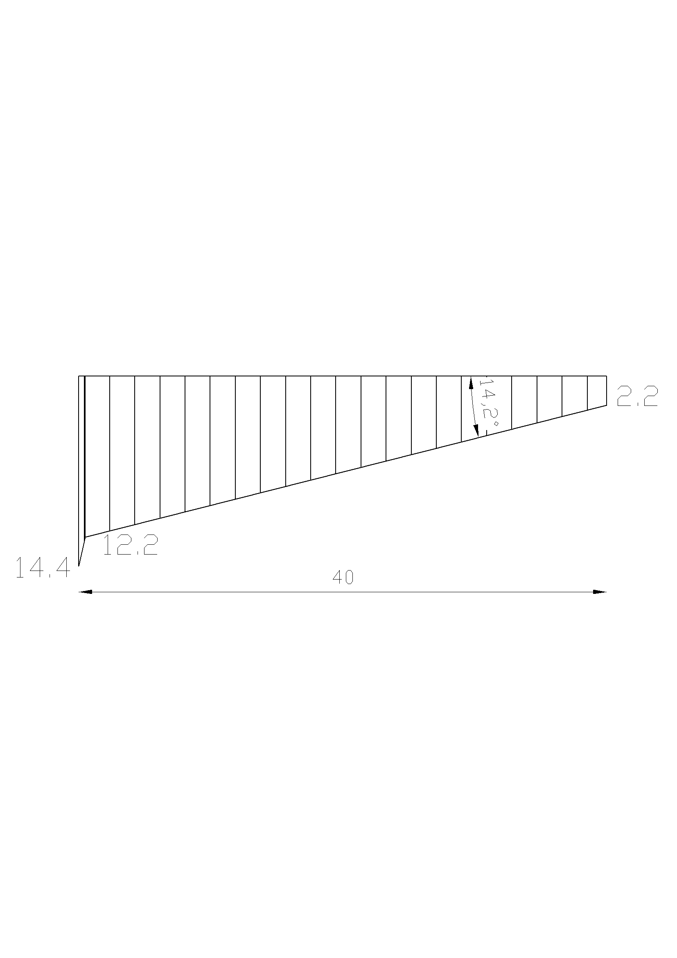

Величину фильтрационного расхода и выходного градиента определяем по формулам:



Полный фильтрационной расход под подошвой плотины:



После конструирования подземного контура мы проверяем его на возможность нарушения фильтрационной прочности грунта основания. По СНиП критерием обеспечения общей фильтрационной прочности нескального основания является условие:



 - расчетное значение осредненного критического градиента напора для глины.

 - условие выполняется.

**Глава 4. Статические расчеты секции водосливной плотины**

Статические расчеты позволяют проверить, обеспечивается ли работоспособность выбранного профиля плотины по одной группе предельных состояний:

1. по потери несущей способности основания и устойчивости сооружения;

В данном курсовом проекте мы решаем только две задачи:

1. обеспечение устойчивости секции плотины на сдвиг;

2. обеспечение допустимой неравномерности распределения вертикальных

напряжений  под подошвой фундамента (контактные напряжения), а следовательно осадок.

При этом производим расчет только для одного расчетного случая основного сочетания нагрузок эксплуатационного периода – при максимальном статическом напоре на сооружение.

Расчеты проводим для одной секции плотины с максимальным количеством пролетов.

**4.1 Сбор действующих нагрузок.**



В соответствии с РД 31.31.55-93 

|  |  |  |  |  |  |  |
| --- | --- | --- | --- | --- | --- | --- |
| № | Сила | Выражение | Значение  кН | Плечо,  м | Моменты, | |
| + |  |
| 1 |  |  | 62559 | 0,87 |  | 54,43 |
| 2 |  |  | 48551 | 0,79 |  | 38,36 |
| 3 |  |  | 24983 | 9,45 |  | 206,11 |
| 4 |  |  | 2947 | 10,74 | 31,65 |  |
| 5 |  |  | 15639 | 1,61 | 25,19 |  |
| 6 |  |  | -42906 | 0,44 | 18,88 |  |
| 7 |  |  | -5410 | 9,51 | 51,45 |  |
| 8 |  |  | 24503 | 9,6 | 235,23 |  |
| 9 |  |  | 22698 | 0,22 | 4,99 |  |
| 10 |  |  | -11350 | 0,01 |  | 0,01 |
| 11 |  |  | 1922 | 1,12 |  | 2,15 |
|  | |  | |
|  | |

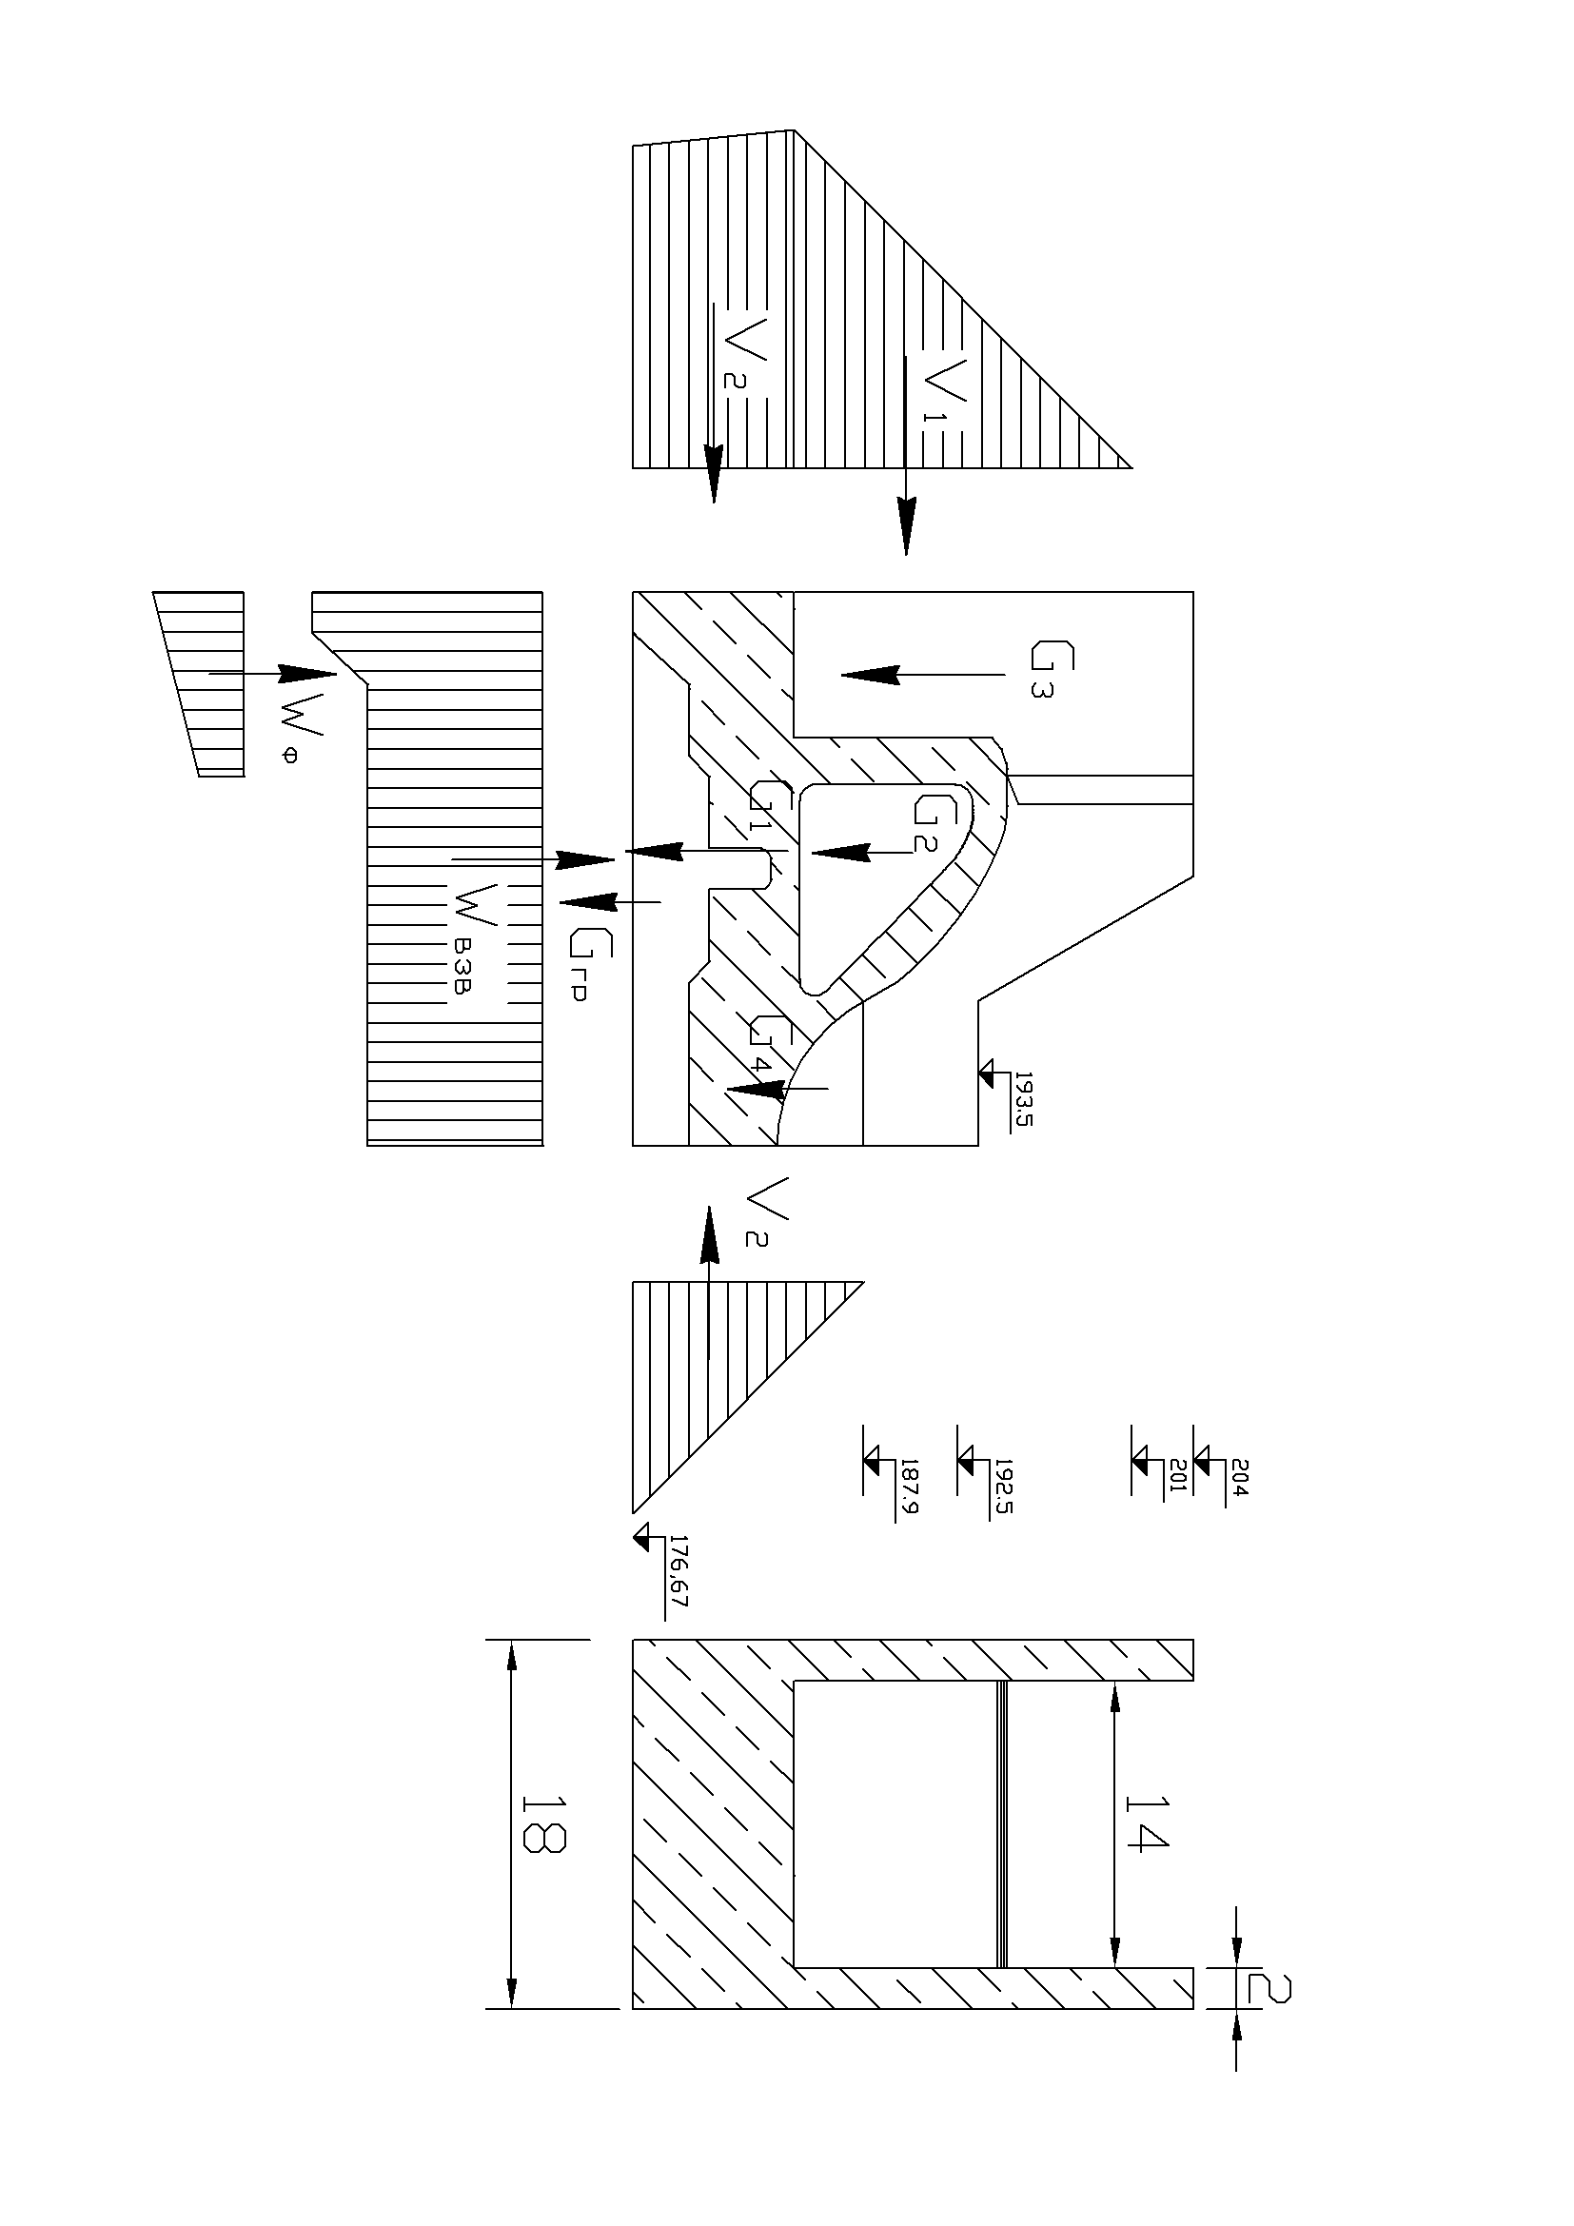

**4.2 Расчет контактных напряжений**

Для определения нормальных контактных напряжений плотин на нескальном основании используем метод сопротивления материалов. По нему напряжения () в угловых точках фундаментной плиты рассчитываются по формуле:



где  - нормальная к подошве сила (с учетом противодавления);

 - площадь подошвы секции плотины;

 - изгибающий момент относительно оси инерции плотины;

 - момент сопротивления подошвы плотины.





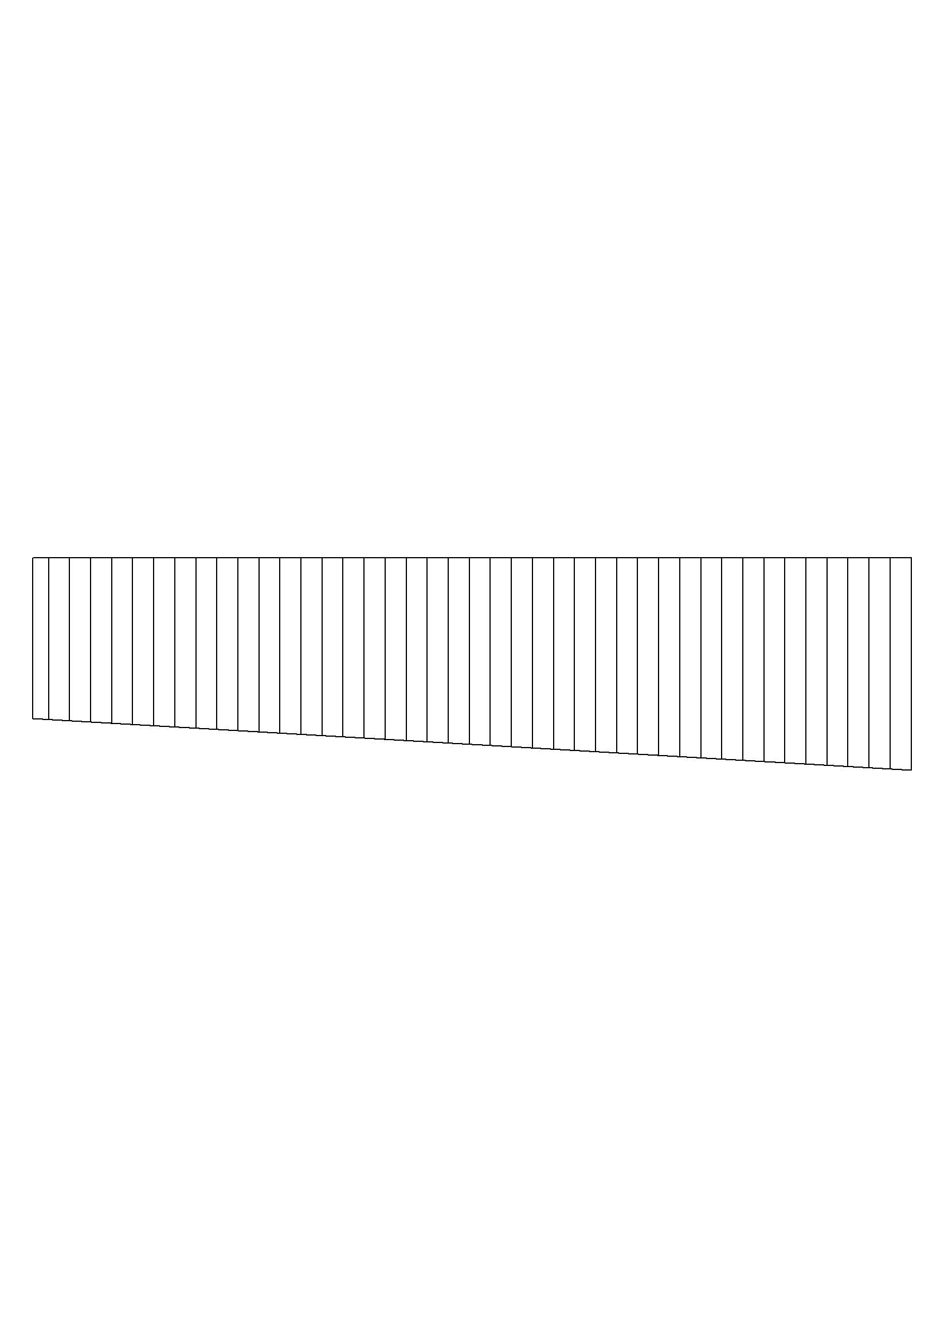

Для равномерной осадки сооружения необходимо соблюдение условия:



где  - коэффициент неравномерности распределения контактных напряжений;

 - предельное значение коэффициента  (для глины принимается ).

 - условие выполняется.

Проверка условий работоспособности плотины

*  отсутствуют растягивающие напряжения
* , где 

С – удельное сцепление для глины равное 

А - коэффициент перевода равный 2,5





**4.3 Расчет устойчивости плотины на сдвиг с учетом анкерного понура**

Влияние анкерного понура на устойчивость сооружения заключается в создании дополнительной силы, удерживающей сооружения, - реакция анкерного понура Rа:



 



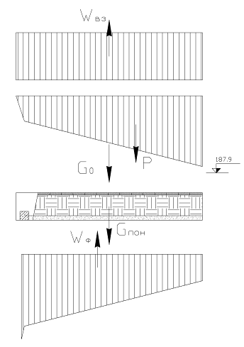

Расчет устойчивости по схеме плоского сдвига в данном курсовом проекте производим по контакту подошвы плотины с водоупором (водоупором служит глина).

Условие устойчивости сооружения по схеме плоского сдвига имеет вид:



где ,  - расчетные значение соответственно обобщенных сдвигающих сил и сил предельного сопротивления сдвигу;

 - коэффициент сочетания нагрузок (для основного сочетания нагрузок );

 - коэффициент условий работы (при расчете бетонных сооружений на нескальном основания )

Устойчивость сооружения проверяем по горизонтальной поверхности скольжения. Для нее величины сдвигающих сил и сил предельного сопротивления сдвигу определяются по формулам:





Для оценки запаса устойчивости сооружения условие устойчивости сооружения по схеме плоского сдвига используем в виде:



где  - коэффициент запаса устойчивости сооружения на плоский сдвиг;

 - нормативное значение коэффициента запаса устойчивости.

 -

**Глава 5. Гидравлический расчет пропуска строительных расходов**

**5.1 Схема пропуска строительных расходов**

В данном курсовом проекте используется пойменная компоновка сооружений гидроузла. При данной компоновке сначала (еще до перекрытия реки) производятся отрывка котлована и закладка фундамента. В этот период плотина возводится под защитой естественной перемычки. Затем, после перекрытия русла, вода проходит через недостроенную плотину. Ее строительство в этот период проводим по методу «гребенки». По этому методу поочередно через часть пролетов плотины пропускается вода, а другие пролеты в это время строятся под защитой строительных затворов.

Для подвода воды к водосливной плотине и отвода ее сооружаются, соответственно, подходной и отводной каналы. Ширину подходного канала назначаем равной ширине водосливной плотины , а отметку дна на уровне дна реки . Расчет глубины каналах за малостью их длин не проводится и отметка воды в канале принимается равной отметке воды в реке при соответствующем расходе.

Целью расчета на пропуск строительных расходов является обеспечение пропуска без угрозы проводимому строительству.

**5.2 Определение отметки банкета перекрытия при пропуске строительных расходов**

Расчетный расход воды строительного периода при перекрытии русла - . При данном расходе в реке устанавливается отметка воды на уровне . Глубина воды в реке составляет - .

К моменту перекрытия русла фундамент плотины будет уже построен.

Величина перепада равна потерям скоростного напора:



Перепад не превышает допустимой величины ().

Тогда с учетом перепада, первоначальная отметка гребня перемычки будет определятся:



При определении перепада во время паводка увеличиваются . С учетом, что один пролет будет перекрыт шандорами получаю:



**Список используемой литературы**

1. Методические указания к выполнению проекта водосбросной бетон-ной плотины в составе гидроузла на нескальном основании./ Сост.: С.М. Слисский, Е.В. Кузнецова. – М.:МИСИ, 1983.
2. Гидротехнические сооружения / Под ред. Л.Н. Рассказова, ч.1 и 2, М.: Стройиздат, 1996.
3. СНиП 2.06.01-86. Гидротехнические сооружения. Основные положения проектирования. М.: 1989.
4. СНиП 2.06.06-85. Плотины бетонные и железобетонные. М.: 1986.
5. СНиП 2.06.04-82. Нагрузки и воздействия на гидротехнические сооружения. – М.: 1986.
6. СНиП 2.02.02-85. Основания гидротехнических сооружений. М.: 1988.
7. Справочник по гидравлическим расчетам /под ред. П.Г. Киселева. –М.: Энергия, 1974.